**雅培全安素中秋礼盒电商直播**

**广 告 主：**雅培全安素

**所属行业：**特医食品

**执行时间：**2020.05.04-05.12

**参选类别：**直播营销类

**营销背景**

雅培公司（ABBOTT LABORATORIES) 作为全球医疗健康行业领导者，帮助人们在生命各阶段生活得更美好。雅培全安素是一款特殊医学用途配方食品，致力于为中老年群体提供全面均衡营养。

结合中秋佳节，借由推广全营养、高颜值的全安素中秋礼盒，让受众为自己的家人送上祝福健康，传递雅培全安素的品牌温暖度，提升消费者对产品的认知度。

**本次营销项目的挑战：**

* 如何让直播内容在专业的医学内容以及受众喜爱的内容上达到平衡，吸引受众持续观看直播并进行购买；
* 如何在有效的直播时间段内传递客户品牌的专业度及温暖度。

**营销目标**

品牌在中秋节之际，与西点大师Connie合作，共同制作了一款全安素中秋礼盒在电商平台进行直播售卖。

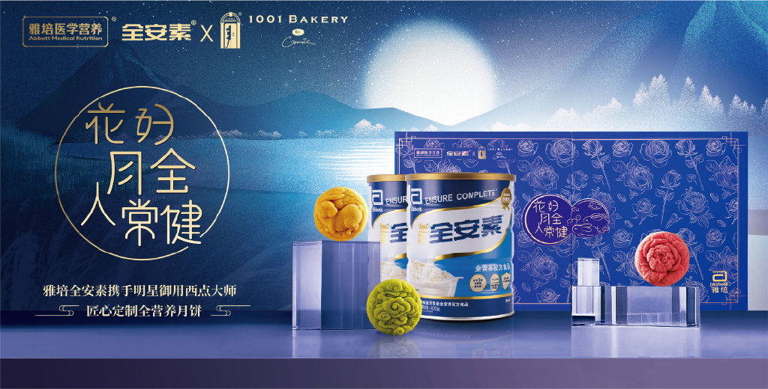

传播时使用#花好月全人常健#的主题作为情感切入点，传递品牌温暖度，同时邀请营养科专家参与直播，体现全安素的专业度。

**策略与创意**

**核心策略：**

通过营养科专家以及西点大师两位专业人员的参与，传递品牌专业度及温暖度。

**直播亮点：**

杭州场：

1. 杭州直播场地选择杭州西湖边湖上直播间，利用直播间自身优势，对直播间进行了改造布置，露出雅培医学营养及产品，为产品增加曝光度。
2. 直播间户外大屏幕实时同步直播内容，吸引路人驻足观看并参与直播活动，进行双屏联动。



上海直播场地选择在西点大师Connie的甜品店内，带给受众更为熟悉亲近的感觉。现场更是布置雅培全安素产品，直播时持续露出产品。

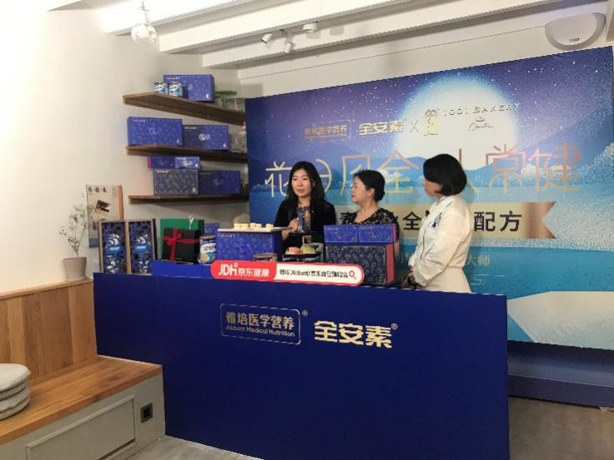

**执行过程/媒体表现**

**主播暖场：**

以主播对产品的简单介绍及抽奖活动作为整个直播活动暖场开始，并为后续邀请专家更为细致的介绍产品及礼盒做一个铺垫。

**介绍全安素月饼礼盒：**

西点大师Connie登场，发布与雅培全安素联名月饼礼盒并展示礼盒细节，主播引导Connie介绍月饼设计，原料（含全安素）及口味。

**专业解释全安素：**

邀请营养科专家登场，由主播率先提出营养相关问题请专家解答，并引导直播观众一起提出问题，请专家进行解答，专家进行解答时会植入产品内容。

**全安素使用方式：**

再次邀请Connie与专家一起登场，在专家的指导下优先演示给受众全安素建议食用方式，并由此引出全安素的口味，口感等感官内容。之后由Connie进行实际操作，专家进行指导，用不一样的方式做出含全安素的甜品，拓展受众对产品可使用场景的认知，进一步了解产品。

**营销效果与市场反馈**

杭州直播场最终观看人数达**13.9万**，上海直播场最终观看人数达**10.3万**，均比平时直播观看数有大幅增加

在直播活动中，观众的评论也多与产品相关，比如与**产品效用，适用相关**的“那老人可以纯吃全安素，不吃饭吗？”、“术后适合吃吗？”等，亦或者**询问全安素结合甜品做法**相关的“用来做甜点，健康又好吃”、“Connie老师能不能再分享点创意吃法？”等。同时也有很多评论**表达购买的意愿，询问产品链接**。由此来看，直播活动让直播观众对于产品认知有了进一步的提高。